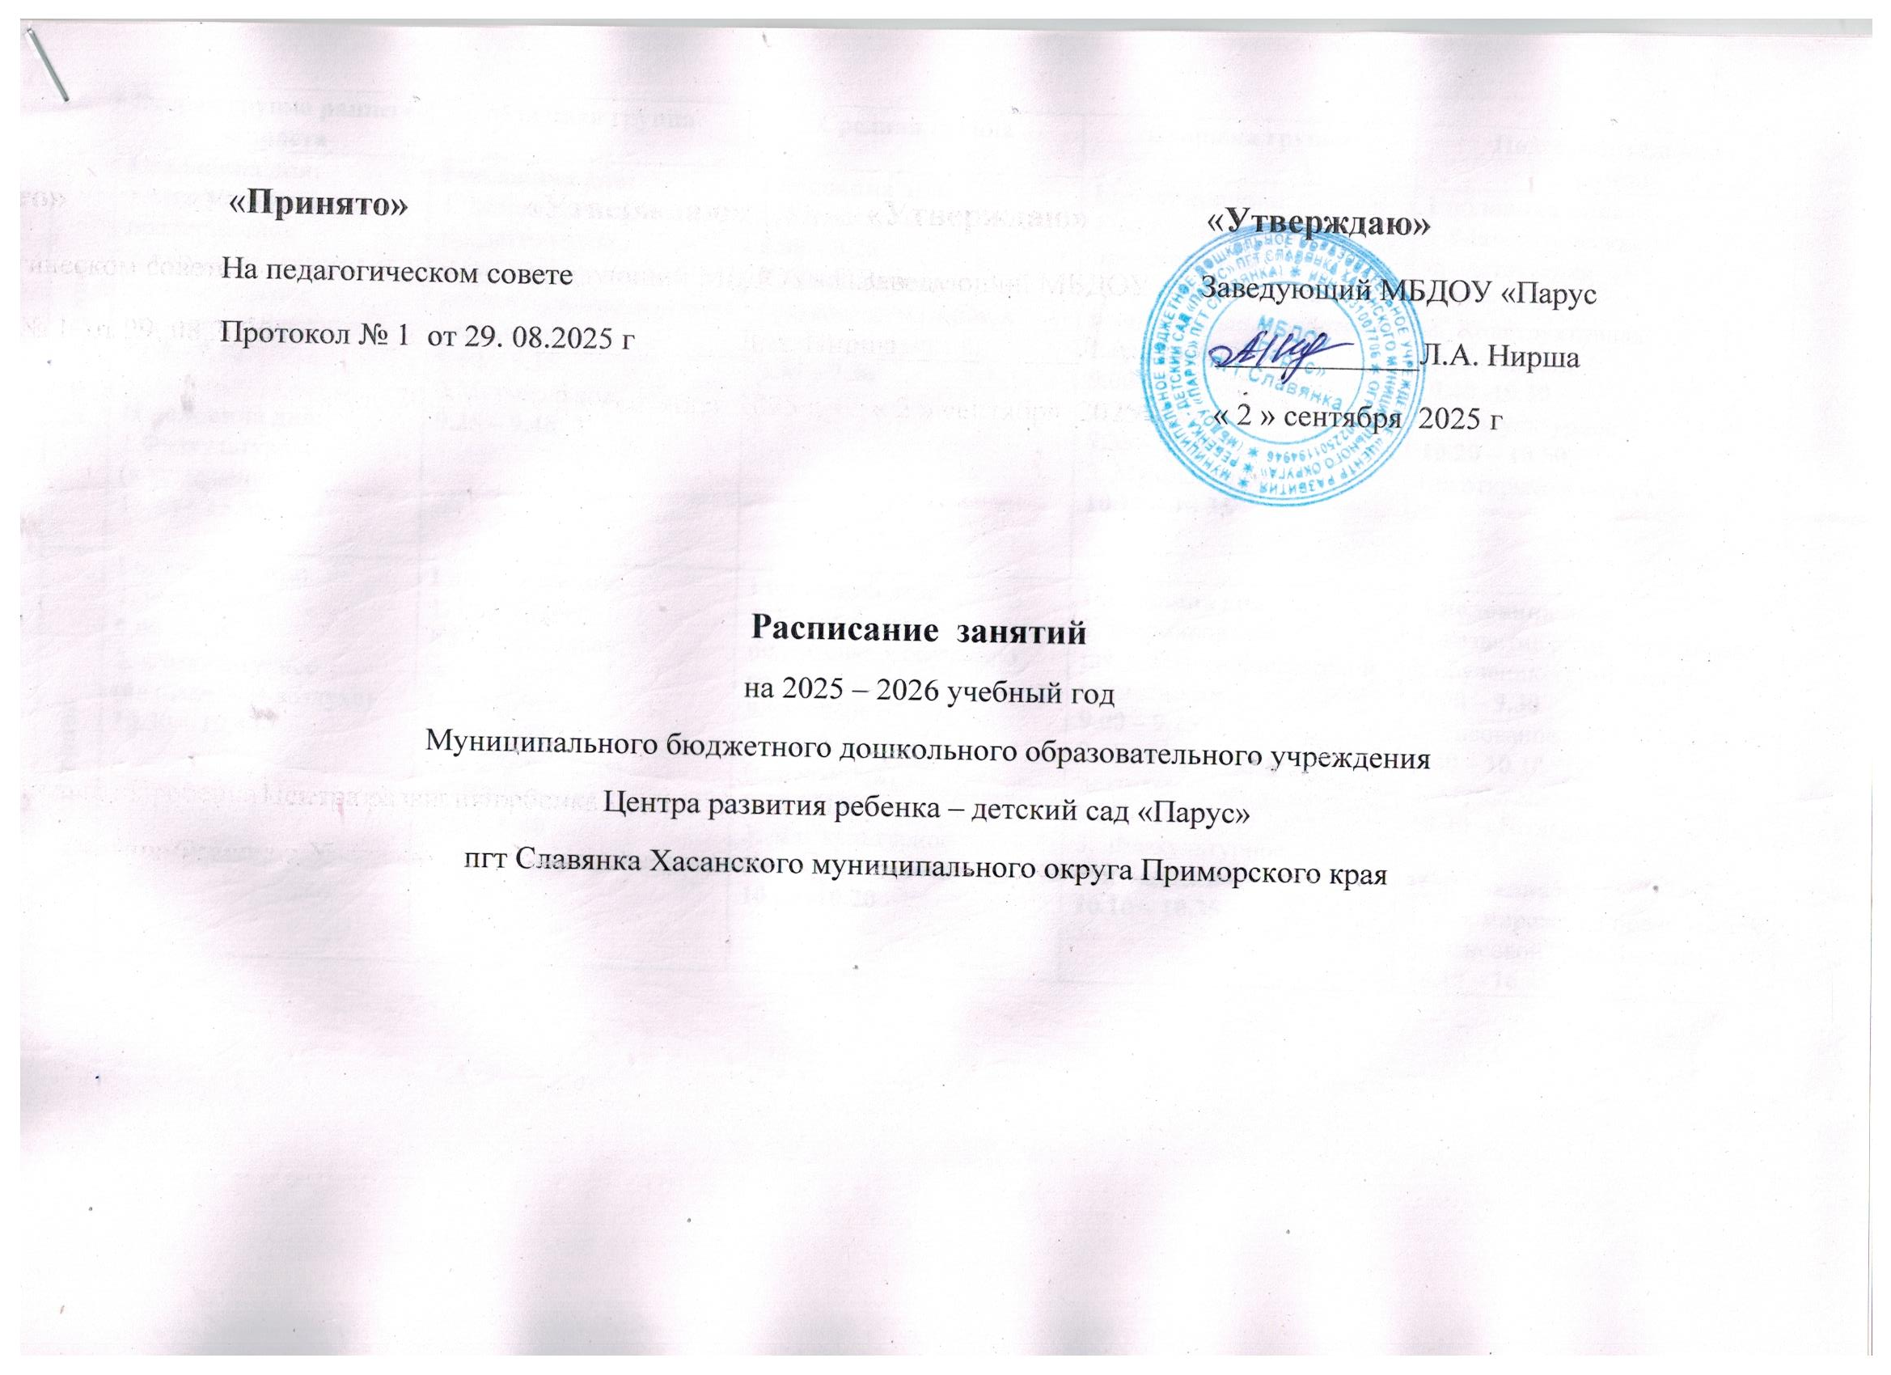

 | Вторая группа раннего возраста | Младшая группа | Средняя группа | Старшая группа | Подготовительная  группа
Понедельник | I половина дня:  1.Математические представления /Сенсорные эталоны и познавательные действия (чередуются)  9.00 – 9.10  II половина дня:  1.Физкультурное (в помещении)  15.45 – 15.55 | I половина дня:  1. Математические представления/  Сенсорные эталоны и познавательные действия (чередуются)  9.00 – 9.15  2.Музыкальное  9.25 – 9.40 | I половина дня:  1. Музыкальное  9.00 – 9.20  2. Ознакомление с окружающим миром и миром природы  9.30 – 9.50 | I половина дня:  1. Математические представления /Сенсорные эталоны и познавательные действия (чередуются)  9.00 – 9.25  2. Рисование  9.35 – 10.00  3. Музыкальное  10.10 – 10.35 | I половина дня:  1. Математические представления  9.00 – 9.30  2. Конструктивная деятельность  9.40 -10.10  3.Физкультурное  10.20 – 10.50  (на открытом воздухе)
Вторник | I половина дня:  1. Рисование  9.00 – 9.10  2. Физкультурное  (на открытом воздухе)  10.30 – 10.40 | I половина дня:  1. Рисование/ Конструктивная деятельность (чередуются)  9.00 – 9.15  2.Физкультурное (в помещении)  9.25 – 9.40 | I половина дня:  1. Развитие речи, подготовка к обучению грамотности  9.00 – 9.20  2.Лепка/аппликация (чередуются)  9.30 – 9.50  3. Физкультурное  (на открытом воздухе)  10.00 -10.20 | I половина дня:  1. Формирование предпосылок финансовой грамотности  9.00 – 9.25  2. Конструктивная деятельность  9.35 – 10.00  3. Физкультурное  (в помещении)  10.10 – 10.35 | I половина дня:  1. Развитие речи, подготовка к обучению грамотности  9.00 – 9.30  2. Рисование 9.40 – 10.10  3. Музыкальное  10.20 – 10.50  II половина дня:  1. Формирование предпосылок финансовой грамотности  16.15 – 16.45
Среда | I половина дня:  1. Лепка / Конструктивная деятельность (чередуются)  9.00 – 9.10  II половина дня:  1.Музыкальное  15.45 – 15.55 | I половина дня:  1. Развитие речи, подготовка к обучению грамотности  9.00 – 9.15  2. Музыкальное  9.25 – 9.40  II половина дня:  1. Ознакомление с миром природы родного края  16.15 – 16.30 | I половина дня:  1. Физкультурное (в помещении)  9.00 – 9.20  2.Математическое развитие  9.30 – 9.50  II половина дня:  1. Ознакомление с миром природы родного края  16.15 – 16.30 | I половина дня:  1. Развитие речи, подготовка к обучению грамотности  9.00 – 9.25  2.Аппликация/ лепка (чередуются)  9.35 – 10.00  3. Музыкальное  10.10 – 10.35 | I половина дня:  1. Математические представления  9.00 – 9.30  2. Лепка/аппликация (чередуются)  9.40 -10.10  3. Физкультурное  (в помещении) 10.20 – 10.50  II половина дня:  1. Ознакомление с миром природы родного края  16.15 – 16.45
Четверг | I половина дня:  1. Развитие речи  9.00 – 9.10  II половина дня:  1.Физкультурное (в помещении)  15.45 – 15.55 | I половина дня:  1.Аппликация/лепка  (чередуются)  9.00 – 9.15  2.Физкультурное  (в помещении)  9.25 – 9.40 | I половина дня:  1. Музыкальное  9.00 – 9.20  2 .Рисование  9.30 – 9.50 | I половина дня:  1. Физкультурное  (в помещении)  9.00 – 9.25  2. Развитие речи, подготовка к обучению грамотности  9.35 – 10.00  II половина дня:  1. Ознакомление с миром природы родного края  16.15 – 16.40 | I половина дня:  1. Ознакомление с окружающим миром и миром природы  9.00 – 9.30  2. Рисование  9.40 – 10.10  3. Музыкальное  10.20 – 10.50
Пятница | I половина дня:  1. Музыкальное  9.00 – 9.10  2. Ознакомление с окружающим миром и миром природы  9.20 -9.30 | I половина дня:  1. Ознакомление с окружающим миром и миром природы  9.00 – 9.15  2.Физкультурное (на открытом воздухе)  9.25 – 9.40 | I половина дня:  1. Конструктивно-модельная деятельность  9.00 – 9.20  2. Физкультурное  (в помещении)  9.30 – 9.50 | I половина дня:  1. Ознакомление с окружающим миром и миром природы  9.00 – 9.25  2. Рисование  9.35 – 10.00.  3. Физкультурное  (на открытом воздухе)  10.10 – 10.35 | I половина дня:  1. Развитие речи, подготовка к обучению грамотности  9.00 – 9.30  2. Сенсорные эталоны и познавательные действия  9.40 – 10.10  3. Физкультурное  (в помещении)  10.20 – 10.50

